Методические рекомендации по заполнению данных комплекса – «Система голосования» в приложении «Материально технические и информационные ресурсы»
в АИСУ «ПараГраф»
Санкт-Петербург

Вся работа проводится в приложении «Материально-технические и информационные ресурсы»
- На каждой базовой станции и каждом пульте должен быть инвентаризационный номер.
- В «ТСО, включая компьютерное оборудование» завести новое ТСО «Базовая станция системы голосования».
- Заполнить все обязательные поля по распоряжению от 09.06.2018 №1777-р. (все)

- По количеству базовых станций в ОУ добавить к ТСО инвентаризационные карточки.
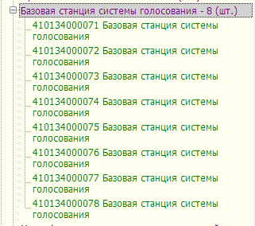
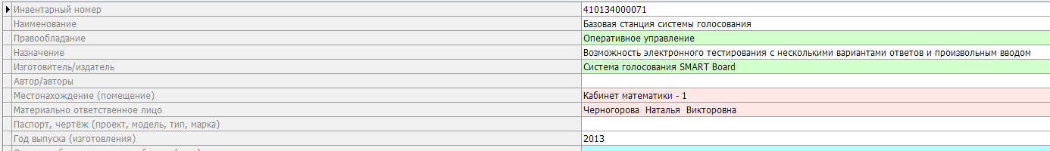
- Заполнить все обязательные поля по распоряжению от 09.06.2018 №1777-р.

- Таким же образом нужно добавить ТСО «Пульт системы голосования.
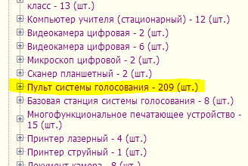

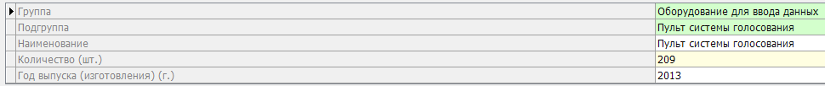
- Заполнить все обязательные поля по распоряжению от 09.06.2018 №1777-р.

- По количеству пультов системы голосования к ТСО инвентаризационные карточки.
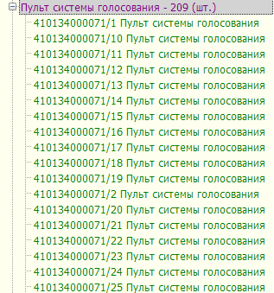
и т.д. (столько штук, сколько заведено в ТСО)

- Добавить комплекс (он высвечивается в «ТСО, включая компьютерное оборудование» синим цветом).
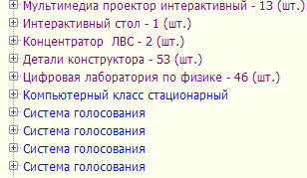
- Добавить в комплекс инвентаризационные номера из тех, что ранее заведено в ТСО. В каждый комплекс добавляется одна базовая станция + все пульты от данной базовой станции.
